NHIỆM VỤ 2

NHÓM 7 HUYỆN TÂN TRỤ (THCS Thị Trấn Tân Trụ + THCS Nguyễn Thành Nam)
A. KHUNG MA TRẬN ĐỀ KIỂM TRA GIỮA HỌC KÌ II MÔN TOÁN – LỚP 7

TT  (1) | Chương/  Chủ đề  (2) | Nội dung/đơn vị kiến thức  (3) | Mức độ đánh giá (4-11) |  |  |  |  |  |  |  | Tổng % điểm (12)
TT  (1) | Chương/  Chủ đề  (2) | Nội dung/đơn vị kiến thức  (3) | Nhận biết |  | Thông hiểu |  | Vận dụng |  | Vận dụng cao
TT  (1) | Chương/  Chủ đề  (2) | Nội dung/đơn vị kiến thức  (3) | TNKQ | TL | TNKQ | TL | TNKQ | TL | TNKQ | TL
1 | Thu thập và tổ chức dữ liệu | Thu thập, phân loại, biểu diễn dữ liệu theo các tiêu chí cho trước |  |  | 2  (TN1,2) | 1  (TL 14) |  |  |  |  | 15%
1 | Thu thập và tổ chức dữ liệu | Mô tả và biểu diễn dữ liệu trên các bảng, biểu đồ |  |  |  | 1  (TL 13) |  |  |  |  | 20%
2 | Phân tích và xử lí dữ liệu | Hình thành và giải quyết vấn đề đơn giản xuất hiện từ các số liệu và biểu đồ thống kê đã có | 4  (TN 3,4,5,6) | 1  (TL 16) |  |  |  |  |  |  | 15%
3 | Một số yếu tố xác suất | Làm quen với biến cố ngẫu nhiên. Làm quen với xác suất của biến cố ngẫu nhiên trong một số ví dụ đơn giản | 2  (TN 7,8) |  | 2  (TN 9,10) |  |  |  |  |  | 10%
4 | Các hình hình học cơ bản | Tam giác. Tam giác bằng nhau. Tam giác cân. Quan hệ giữa đường vuông góc và đường xiên | 2  (TN 11,12) | 1  (TL 15) |  |  |  |  |  |  | 10%
4 | Các hình hình học cơ bản | Giải bài toán có nội dung hình học và vận dụng giải quyết vấn đề thực tiễn liên quan đến hình học |  |  |  |  |  | 1  (TL 17) |  | 1  (TL 18) | 30%
Tổng |  |  | 8  (2,0 đ) | 2  (1,0 đ) | 4  (1,0 đ) | 2  (3,0 đ) |  | 1  (2,0 đ) |  | 1  (1,0 đ) | 18  (10 đ)
Tỉ lệ % |  |  | 30% |  | 40% |  | 20% |  | 10% |  | 100%
Tỉ lệ chung |  |  | 70% |  |  |  | 30%

B. BẢN ĐẶC TẢ MỨC ĐỘ ĐÁNH GIÁ GIỮA HỌC KÌ II MÔN TOÁN – LỚP 7

TT | Chương/  Chủ đề | Nội dung/Đơn vị kiến thức | Mức độ đánh giá | Số câu hỏi theo mức độ nhận thức
 |  |  |  | Nhận biết | Thông hiểu | Vận dụng | Vận dụng cao
1 | Thu thập và tổ chức dữ liệu | Thu thập, phân loại, biểu diễn dữ liệu theo các tiêu chí cho trước | Thông hiểu:  – Giải thích được tính hợp lí của dữ liệu theo các tiêu chí toán học đơn giản (ví dụ: tính hợp lí, tính đại diện của một kết luận trong phỏng vấn; tính hợp lí của các quảng cáo;...). |  | 3  (TN1,2 TL14)
1 | Thu thập và tổ chức dữ liệu | Mô tả và biểu diễn dữ liệu trên các bảng, biểu đồ | Nhận biết:  – Nhận biết được những dạng biểu diễn khác nhau cho một tập dữ liệu.
1 | Thu thập và tổ chức dữ liệu | Mô tả và biểu diễn dữ liệu trên các bảng, biểu đồ | Thông hiểu:  – Đọc và mô tả được các dữ liệu ở dạng biểu đồ thống kê: biểu đồ hình quạt tròn (pie chart); biểu đồ đoạn thẳng (line graph). |  | 1  (TL 13)
2 | Phân tích và xử lí dữ liệu | Hình thành và giải quyết vấn đề đơn giản xuất hiện từ các số liệu và biểu đồ thống kê đã có | Nhận biết:  – Nhận biết được mối liên quan giữa thống kê với những kiến thức trong các môn học khác trong Chương trình lớp 7 (ví dụ: Lịch sử và Địa lí lớp 7, Khoa học tự nhiên lớp 7,...) và trong thực tiễn (ví dụ: môi trường, y học, tài chính,...). | 5  (TN 3,4,5,6  - TL 16)
3 | Một số yếu tố xác suất | Làm quen với một số mô hình xác suất đơn giản. Làm quen với việc mô tả xác suất (thực nghiệm) của khả năng xảy ra nhiều lần của một sự kiện trong một số mô hình xác suất đơn giản | Nhận biết:  – Làm quen với các khái niệm mở đầu về biến cố ngẫu nhiên và xác suất của biến cố ngẫu nhiên trong các ví dụ đơn giản. | 2  (TN 7,8)
3 | Một số yếu tố xác suất |  | Thông hiểu:  – Nhận biết được xác suất của một biến cố ngẫu nhiên trong một số ví dụ đơn giản (ví dụ: lấy bóng trong túi, tung xúc xắc,...). |  | 2 (TN 9,10)
4 | Tam giác | Tam giác. Tam giác bằng nhau. Tam giác cân. Quan hệ giữa đường vuông góc và đường xiên. | Nhận biết:  – Nhận biết được liên hệ về độ dài của ba cạnh trong một tam giác.  – Nhận biết được khái niệm hai tam giác bằng nhau.  – Nhận biết được khái niệm: đường vuông góc và đường xiên; khoảng cách từ một điểm đến một đường thẳng. | 3  (TN 11,12  TL 15)
4 | Tam giác | Giải bài toán có nội dung hình học và vận dụng giải quyết vấn đề thực tiễn liên quan đến hình học | Vận dụng:  – Diễn đạt được lập luận và chứng minh hình học trong những trường hợp đơn giản (ví dụ: lập luận và chứng minh được các đoạn thẳng bằng nhau, các góc bằng nhau từ các điều kiện ban đầu liên quan đến tam giác,...).  – Giải quyết được một số vấn đề thực tiễn (đơn giản, quen thuộc) liên quan đến ứng dụng của hình học như: đo, vẽ, tạo dựng các hình đã học. |  |  | 1  (TL17)
4 | Tam giác |  | Vận dụng cao:  – Giải quyết được một số vấn đề thực tiễn (phức hợp, không quen thuộc) liên quan đến ứng dụng của hình học như: đo, vẽ, tạo dựng các hình đã học. |  |  |  | 1  (TL 18)
Tổng |  |  |  | 10 | 6 | 1 | 1
Tỉ lệ % |  |  |  | 30% | 40% | 20% | 10%
Tỉ lệ chung |  |  |  | 70% |  | 30%

C. ĐỀ MINH HỌA
GIỮA HỌC KÌ II MÔN TOÁN – LỚP 7

PHẦN I: TRẮC NGHIỆM KHÁCH QUAN (3 điểm)
Câu 1: (Thông hiểu) An đã phỏng vấn các bạn trong lớp về tên một số tỉnh thuộc đồng bằng sông Hồng và thu được dãy dữ liệu sau: Nam Định, Thái Bình, Hưng Yên, Bắc Ninh. Dãy dữ liệu đó thuộc loại nào?
A. Dãy dữ liệu là dãy số liệu.
B. Dãy dữ liệu không phải là dãy số liệu, không thể sắp thứ tự.
C. Dãy dữ liệu không phải là dãy số liệu, có thể sắp thứ tự từ mức cao nhất đến mức thấp nhất.
Câu 2: (Thông hiểu) Một hãng phim tìm hiểu mức độ yêu thích đối với bộ phim vừa được công chiếu của một số khán giả. Bảng dưới biểu diễn kết quả điều tra:
STT | Tuổi | Giới tính | Mức độ yêu thích
1 | 25 | Nam | Rất thích
2 | 31 | Nam | Thích
3 | 17 | Nữ | Thích
4 | 40 | Nữ | Không thích
5 | 27 | Nam | Rất thích
6 | 25 | Nữ | Không thích
7 | 20 | Nam | Thích

Dữ liệu định tính là
- STT: 1,2,3,4,5,6,7
- Tuổi: 25,31,17,40,27,25,20
- Giới tính: Nam, nữ
- Mức độ yêu thích: Rất thích, thích, không thích.
Câu 3: (Nhận biết) Biểu đồ Hình 1 biểu diễn lượng mưa tại trạm khí tượng Huế trong 6 tháng cuối năm dương lịch:
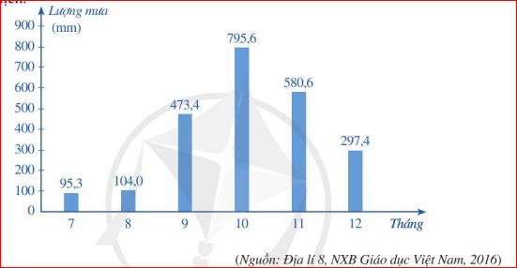
Hình 1
Trong các tháng trên tháng nào có lượng mưa nhiều nhất?
- Tháng 7 B, Tháng 8 C. Tháng 10 D. Tháng 12
Câu 4: (Nhận biết) Biểu đồ cột kép Hình 2 biểu diễn tỉ lệ học sinh các cấp (Tiểu Học, THCS, THPT) đi hoc chung và đi học đúng độ tuổi của nước ta năm 2019 như sau:
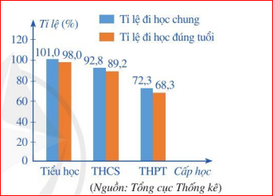
Hình 2
Tỉ lệ đi học đúng độ tuổi ở nước ta cấp THCS năm 2019 là:
- 92,8% B. 89,2% C. 72,3% D. 68,3 %

Câu 5: (Nhận biết) Từ bảng số liệu xếp loại thi đua bốn tổ lao động của một sản xuất được thống kê ở bảng sau:

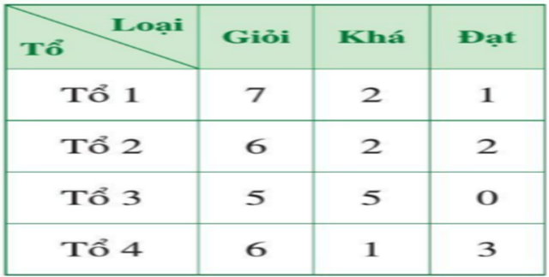

Trong tổ 2 có bao nhiêu người đạt loại giỏi?
- 2 người B. 5 người C. 6 người D. 7 người

Câu 6: (Nhận biết) Hãy quan sát biểu đồ cột ở Hình 3 biểu diễn kim ngạch xuất khẩu hàng hóa của Việt Nam trong các năm 2016, 2017, 2018, 2019, 2020.
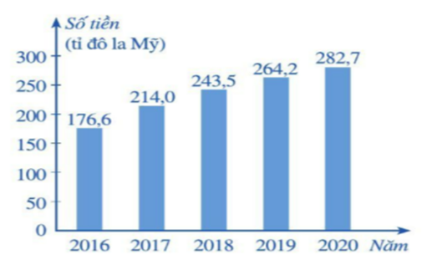
Hình 3
Kim ngạch xuất khẩu hàng hóa của Việt Nam cao nhất là năm nào?
- 2017 B. 2018 C. 2019 D. 2020
Câu 7: (Nhận biết) Gieo ngẫu nhiên xúc xắc 1 lần. Tập hợp M gồm các kết quả có thể xảy ra đối với mặt xuất hiện của xúc xắc có số chấm là số chia hết cho 3 là:
A. M = {2; 6} B. M = {3; 6} C. M = {2; 4; 6} D. {1; 3; 5}
Câu 8: (Nhận biết) Tổ 1 của lớp 7A có 3 học sinh nữ là: Ánh, Châu, Hương và 2 học sinh nam là: Bình, Dũng. Chọn ra ngẫu nhiên một học sinh trong Tổ 1 của lớp 7A. Tập hợp P gồm các kết quả có thể xảy ra đối với học sinh được chọn là học sinh nam là:
A. P = {Ánh, Châu, Hương } B. M = {Ánh, Châu, Hương, Bình, Dũng } C. M = {Bình, Dũng} D. {Ánh, Bình, Dũng}

Câu 9: (Thông hiểu) Nếu gieo một con xúc xắc 22 lần liên tiếp, có 7 lần xuất hiện mặt 5 chấm thì xác suất thực nghiệm xuất hiện mặt 5 chấm là
A. | B. | C. | D.
Câu 10: (Thông hiểu) Một hộp có 1 quả bóng xanh, 1 quả bóng đỏ, 1 quả bóng vàng; các quả bóng có kích thước và khối lượng như nhau. Mỗi lần bạn Đức lấy ngẫu nhiên một quả bóng trong hộp, ghi lại màu của quả bóng lấy ra và bỏ lại quả bóng đó vào hộp. Sau 25 lần lấy bóng liên tiếp, bạn Đức tính thấy xác suất thực nghiệm xuất hiện bóng đỏ là . Số lần lấy được quả bóng đỏ trong 25 lần ấy là
A. 14 lần | B. 11 lần | C. 25 lần
Câu 11: (Nhận biết) Cho . Chọn câu SAI:
A. | B. | C. | D.
Câu 12: (Nhận biết) Nếu hai cạnh của tam giác có độ dài là 6cm và 15cm thì độ dài cạnh còn lại có thể là giá trị nào trong số các giá trị dưới đây?
A. 7cm | C. 9cm | C. 10cm | D. 8cm
PHẦN II: TỰ LUẬN (7 điểm)
Câu 13: (Thông hiểu) (2,0 đ) Biểu đồ cột kép ở Hình 4 biểu diễn lượng mưa và lượng bốc hơi tại ba địa điểm là Hà Nội, Huế và Thành phố Hồ Chí Minh vào mùa mưa.
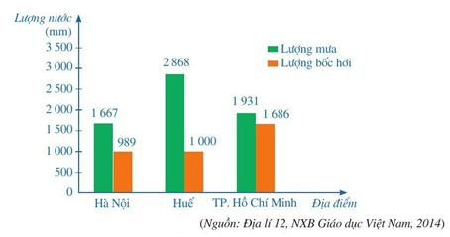
Hình 4

- (0,5 đ) Tổng lượng mưa của ba địa điểm trên là bao nhiêu mi-li-mét?
- (0,5 đ) Lượng mưa ở Huế cao hơn Hà Nội là bao nhiêu mi-li-mét?
- (1,0 đ) Cân bằng ẩm ở nơi nào thấp nhất? Biết rằng cân bằng ẩm bằng hiệu của lượng mưa và lượng bốc hơi.
Câu 14: (Thông hiểu) (1,0 đ) Để đánh giá thể lực của học sinh toàn trường, giáo viên thể dục đã cho các bạn trong câu lạc bộ bóng đá của trường chạy cự li 1 000 m và ghi lại kết quả. Các dữ liệu thu thập được trong trường hợp này có đảm bảo tính đại diện không?
Câu 15: (Nhận biết) (0,5 đ) Quan sát Hình 5
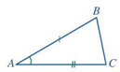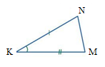

Hình 5
Hãy viết kí hiệu hai tam giác bằng nhau
Câu 16: (Nhận biết) (0,5 đ) Biểu đồ Hình 6
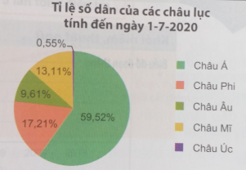
Hình 6 (Theo Báo cáo dân số năm 2020 của Liên Hợp Quốc)
Châu lục nào có số dân đông nhất?
Câu 17: (Vận dụng) (2,0 đ) Cho tam giác ABC cân tại A, vẽ AD là tia phân giác góc BAC .
a/ (1,0 đ) Chứng minh :
b/ (1,0 đ) Chứng minh: AD vuông góc BC
Câu 18 (Vận dụng cao) (1,0 đ) Trong thiết kế của một ngôi nhà, độ nghiên của mái nhà so với phương nằm ngang phải phù hợp với kết cấu của ngôi nhà và vật liệu làm mái nhà. Hình 7 mô tả mặt cắt đứng của ngôi nhà, trong đó độ nghiên của mái nhà so với phương nằm ngang được biểu diễn bởi số đo góc ở đáy của tam giác ABC cân tại A.
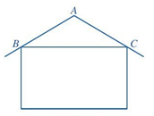
Hình 7
Tính độ nghiêng của mái nhà so với mặt phẳng nằm ngang khi góc ở đỉnh A là 120⁰ đối với mái nhà lợp bằng ngói.
----------------HẾT----------------

